Apteki ogólnodostępne i punkty apteczne w województwie kujawsko-pomorskim w 2021 r.
Na koniec 2021 r. w województwie kujawsko-
-pomorskim leki i środki medyczne dostępne były w 588 aptekach ogólnodostępnych i 88 punktach aptecznych. Wszystkie wspomniane punkty apteczne funkcjonowały na terenach wiejskich.
Mieszkańcy mieli też dostęp do produktów medycznych i farmaceutycznych sprzedawanych bez recepty w sklepach i na stacjach benzynowych.
18,3%
wzrost przeciętnego miesięcznego wynagrodzenia brutto w grupie zawodów Technicy medyczni i farmaceutyczni w październiku 2020 r. w porównaniu
z październikiem 2018 r.
ramach opieki ambul

W końcu 2021 r. w województwie kujawsko-pomorskim funkcjonowało 588 aptek ogólnodostępnych (5,0% wszystkich w Polsce), tj. o 1,0% mniej niż w roku poprzednim. Ponad ¼ z nich oferowała sprzedaż pełniąc dyżury nocne (2,6% dyżury stałe, 22,8% dyżury okresowe). Większość aptek (84,9%) działała w miastach.
W końcu 2021 r. w województwie
kujawsko-pomorskim sprzedaż leków i środków medycznych
w ramach stałych dyżurów nocnych oferowało 15 aptek ogólnodostępnych

W 2021 r. w województwie do dyspozycji było też 88 punktów aptecznych (7,7% wszystkich w Polsce), tj. o 1,1% więcej niż w 2020 r. Były one zlokalizowane na wsiach.

Sprzedaż wysyłkową leków i środków medycznych z wykorzystaniem strony internetowej
w 2021 r. prowadziły 2 apteki (rok wcześniej 3 apteki). Oferta punktów aptecznych nie obejmowała takiej formy sprzedaży.
Udogodnienia dla osób z niepełnosprawnościami w końcu grudnia 2021 r. w województwie kujawsko-pomorskim posiadało 75,3% aptek ogólnodostępnych i punktów aptecznych. Najwięcej placówek wyposażonych było w pochylnię, podjazd lub platformę ułatwiającą wejście do budynku (54,4% aptek ogólnodostępnych i 64,8% punktów aptecznych).

W końcu 2021 r. w aptekach ogólnodostępnych i punktach aptecznych pracowało 1298 magistrów farmacji (5,0% wszystkich w kraju) oraz 1734 techników farmaceutycznych (5,4% wszystkich w kraju). W porównaniu z rokiem poprzednim było to więcej odpowiednio o 0,2% i o 0,1%. Większość pracujących stanowiły kobiety zarówno wśród magistrów farmacji (78,6%), jak i techników farmaceutycznych (93,7%).
Zgodnie z wynikami realizowanego co dwa lata badania struktury wynagrodzeń według zawodów, pracownicy zatrudnieni w średniej grupie zawodów Farmaceuci w październiku 2020 r. w województwie kujawsko-pomorskim otrzymywali przeciętne miesięczne wynagrodzenie brutto w kwocie 5463,29 zł (o 7,2% niższe niż w październiku 2018 r.). Było ono o 6,4% wyższe niż przeciętne miesięczne wynagrodzenie ogółem brutto pracowników zatrudnionych w podmiotach o liczbie pracujących 10 i więcej osób w województwie. W omawianej średniej grupie zawodów wyższe wynagrodzenia (o 34,0%) otrzymywali zatrudnieni w sektorze publicznym niż w sektorze prywatnym (5255,74 zł). Wynagrodzenie kobiet (5727,12 zł) było o 905,90 zł wyższe niż mężczyzn.
W średniej grupie zawodów Technicy medyczni i farmaceutyczni przeciętne miesięczne wynagrodzenie brutto wypłacane zatrudnionym pracownikom w październiku 2020 r. wyniosło 3842,74 zł (o 18,3% więcej niż dwa lata wcześniej) i było o 25,2% niższe od kwoty przeciętnego miesięcznego wynagrodzenia ogółem brutto w województwie kujawsko-pomorskim. Analizując sektory własności, Technicy medyczni i farmaceutyczni zatrudnieni w sektorze publicznym otrzymywali (4258,86 zł) o 16,9% wyższe wynagrodzenie niż w sektorze prywatnym.
W omawianej grupie zawodów mężczyźni otrzymywali w październiku 2020 r. przeciętne miesięczne wynagrodzenie brutto w kwocie 4398,31 zł, tj. o 655,04 zł więcej niż kobiety.

W końcu 2021 r. w województwie kujawsko-pomorskim przypadało średnio 3029 osób na 1 aptekę ogólnodostępną i punkt apteczny (w kraju 2926 osób), tj. o 1 osobę na 1 placówkę więcej niż w roku poprzednim. Ze wszystkich 144 gmin, w 65 przypadało mniej ludności na 1 placówkę niż średnio w województwie. Najmniej ludności na jedną aptekę ogólnodostępną
i punkt apteczny przypadało w gminie miejskiej Kowal (860 osób na 1 placówkę), a najwięcej – w gminie wiejskiej Aleksandrów Kujawski (12058 osób na 1 placówkę). Na terenie sześciu gmin wiejskich nie funkcjonowała ani apteka ogólnodostępna, ani punkt apteczny.

Mapa 1. Apteki ogólnodostępne i punkty apteczne w 2021 r.
Stan na 31 grudnia
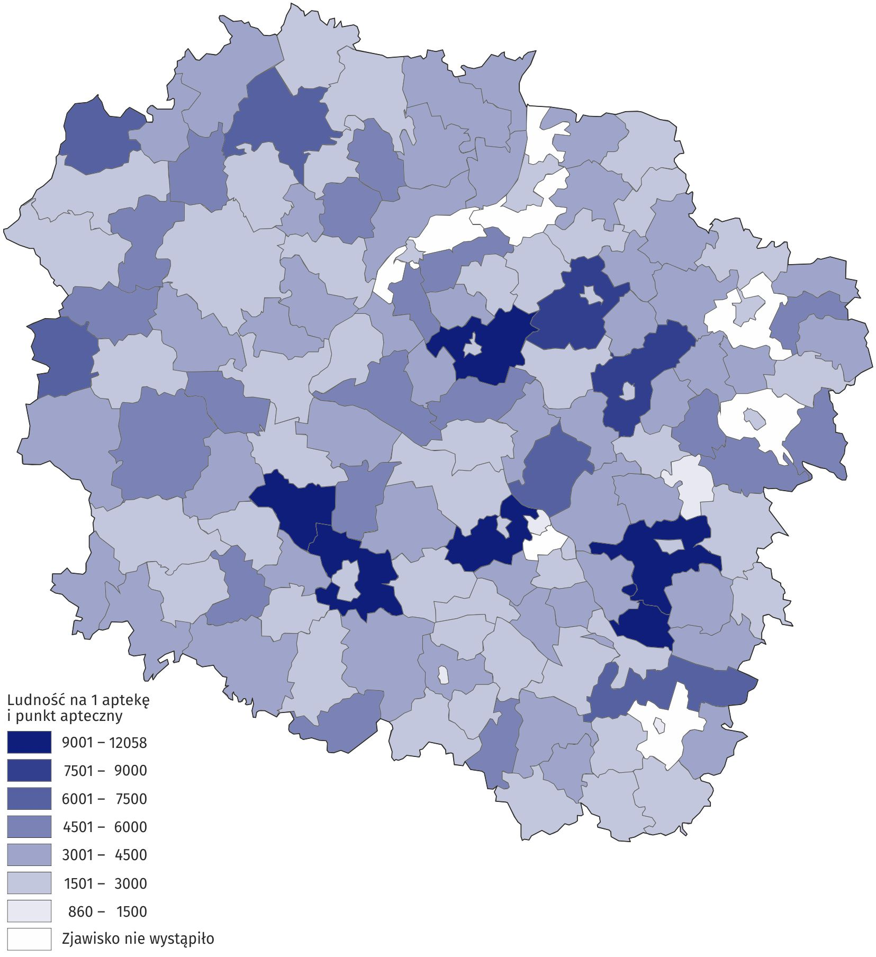
W 2021 r. w województwie kujawsko-pomorskim w miastach przypadały średnio 2393 osoby na 1 placówkę apteczną, tj. o 2431 osób mniej niż na wsiach

***
Źródłem zaprezentowanych danych statystycznych jest sprawozdawczość Głównego Urzędu Statystycznego:
- w zakresie aptek i punktów aptecznych — sprawozdanie ZD-5.
- w zakresie przeciętnego miesięcznego wynagrodzenia brutto według zawodów — sprawozdanie Z-12.

Powiązane opracowania
Opracowania sygnalne – Zdrowie. Pomoc społeczna
Informacje prasowe – Kształcenie kadry medycznej na uczelniach
Informacje prasowe – Krwiodawstwo

Temat dostępny w bazach danych
Dziedzinowa Baza Wiedzy (DBW) – Zdrowie i Ochrona zdrowia
Bank Danych Lokalnych (BDL) – Ochrona zdrowia, Opieka społeczna i świadczenia na rzecz rodziny

Ważniejsze pojęcia dostępne w słowniku
Apteka
Apteka ogólnodostępna
Punkt apteczny

Opracowanie merytoryczne:  Urząd Statystyczny w Bydgoszczy  Dyrektor dr Wiesława Gierańczyk  Tel: 52 366 93 90 | Rozpowszechnianie:  Zespół do spraw obsługi mediów  Tel: 539 671 457, 532 457 701
Kujawsko-Pomorski Ośrodek Badań Regionalnych  Tel: 539 671 457  e-mail: media_USBdg@stat.gov.pl |  | bydgoszcz.stat.gov.pl
 |  | @BYDGOSZCZ_STAT
 |  | @GlownyUrzadStatystyczny
 |  | gus_stat
 |  | glownyurzadstatystycznygus
 |  | glownyurzadstatystyczny

Badanie ma charakter reprezentacyjny i obejmuje podmioty gospodarki narodowej o liczbie pracujących 10 i więcej osób. Wyniki dotyczą osób pełnozatrudnionych i niepełnozatrudnionych, które w roku badania przepracowały cały miesiąc październik. Dane w opracowaniu dotyczą przeciętnych miesięcznych wynagrodzeń nominalnych brutto, prezentowanych w przeliczeniu na pełny wymiar czasu pracy.
Według Klasyfikacji Zawodów i Specjalności. Struktura Klasyfikacji Zawodów i Specjalności znajduje się na stronie internetowej GUS https://stat.gov.pl/Klasyfikacje/doc/kzs/pdf/Klasyfikacja%20KZiS%202014%20z%20póżn.%20zm.%20(Dz.U.%20z%202016%20poz.1876).pdf

